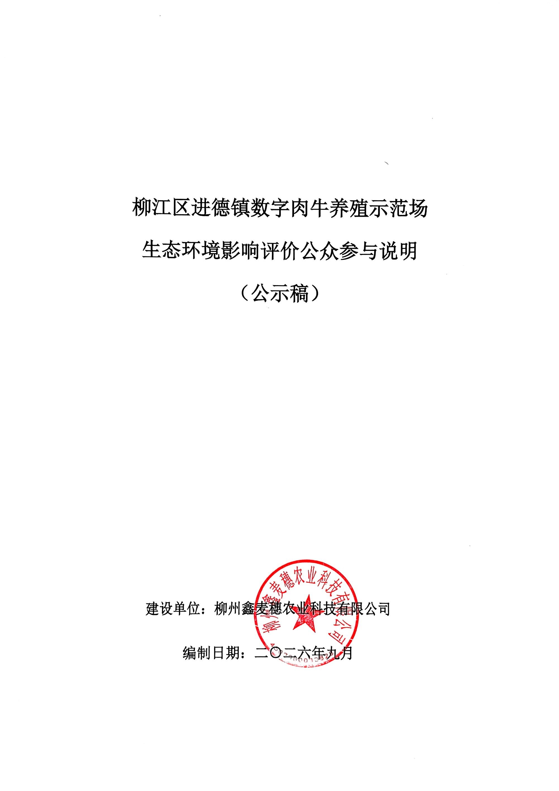

柳江区进德镇数字肉牛养殖示范场

生态环境影响评价公众参与说明

（公示稿）

建设单位：柳州鑫麦穗农业科技有限公司

编制日期：二○二六年九月

目 录

1 概述 1
2 首次环境影响评价信息公开情况 3
2.1 公示内容及时限 3
2.2 公示方式 3
2.3 公众意见情况 4
3 征求意见稿公示情况 5
3.1 公示内容及时限 5
3.2 公示方式 5
3.3 查阅情况 11
3.4 公众提出意见情况 11
4 其他公众参与情况 12
4.1 公众座谈会、听证会、专家论证会等情况 12
4.2 其他公众参与情况 12
4.3 宣传科普情况 12
5 公众意见处理情况 13
5.1 公众意见概述和分析 13
5.2 公众意见采纳情况 13
5.3 公众意见未采纳情况 13
6 报批前公开情况 14
7 其他 15
8 诚信承诺 15

概述
畜牧业是关系到农业发展和国计民生的重要产业之一，在农业中占有举足轻重的作用，具有很强的社会经济发展牵动力。畜牧产品的消费水平是衡量一个国家生活水平和生活质量的重要指标之一，加快发展畜牧业对促进资源合理利用，带动相关产业发展具有十分重要的意义。
随着经济的发展，人们的肉食品结构不断优化，越来越多的人需求高蛋白、低脂肪、低胆固醇的肉类食品。牛肉属高蛋白、低脂肪，富含多种氨基酸和矿物质元素，具有消化吸收率高等特点。近年来，我国牛肉生产持续稳定增长，由于我国人口众多，人均增加1千克牛肉，全国就要增产140万吨以上，可见国内市场容量巨大。开发肉牛生产是促进养牛业向高产、优质、高效发展的根本措施和有效途径。发展肉牛养殖产业可以充分利用农业废弃物资源，使农业再生资源达到有效利用，变废为宝，既有利于生态环境的保护，又实现农民增收，实现可持续发展。
在此背景下，柳州鑫麦穗农业科技有限公司拟在柳州市柳江区进德镇琼林村塘岸屯及柳江区进德镇四连村水舍屯地块建设“柳江区进德镇数字肉牛养殖示范场”，为方便管理，将项目现有工程命名为“项目一期工程”，扩建工程命名为“项目二期工程”。项目全场实际占地面积2.8250公顷，项目分为两个地块建设，其中项目一期（现有工程）占地面积为1.7335公顷，主要建设7栋牛舍及配套设施；项目二期（扩建工程）占地面积为1.0915公顷，新建9栋牛舍及危废暂存间等配套设施。项目现有工程存栏肉牛量为480头，肉牛一年出栏一次，年出栏480头肉牛；扩建项目建成后，新增常年存栏1020头肉牛，其中包括长期育肥牛520头（年出栏1批次）和短期育肥牛500头（年出栏3批次），合计新增年出栏2020头肉牛；扩建后全场合计常年存栏肉牛量为1500头，年出栏2500头肉牛。
根据生态环境部《环境影响评价公众参与办法》（生态环境部令第4号，2019年1月1日实施）的要求，为推进和规范项目环境影响评价活动中的公众参与，我单位按照相关要求于2026年7月6日在柳州市节能环保产业协会网站进行第一次环境影响评价信息公示。于2026年8月18日在柳州市节能环保产业协会网站进行第二次环境影响评价信息公示。于2026年8月19日在四连村、琼林村信息公开栏张贴项目环评二次公示信息，并于2026年8月20日和2026年8月21日在中国商报进行同步公示公开，进行意见征询工作，广泛听取公众对项目提出的各项建议和意见。公众可以从柳州市节能环保产业协会网站、周边村屯村委公告栏以及《中国商报》上了解项目环评内容及进展情况，可以通过信函、传真、电子邮件或电话等方式，在规定时间内将填写的公众意见表等提交给我单位，反映与建设项目环境影响有关的意见和建议。
根据生态环境部2018年第48号公告《关于发布<环境影响评价公众参与办法>配套文件的公告》，本单位根据环评公示及反馈情况，编制了本公众参与说明书。

首次环境影响评价信息公开情况

公示内容及时限
我单位于2025年7月2日委托广西景宸环保有限公司编制《柳江区进德镇数字肉牛养殖示范场生态环境影响报告书》，并于2026年7月6日在柳州市节能环保产业协会网站进行了项目环境影响评价信息第一次公示，在环境影响报告书征求意见稿编制过程中，公众均可向建设单位提出与环境影响评价相关的意见，公示内容主要包括：
（一）建设项目概况、现有工程及其环境保护情况；
（二）建设单位名称和联系方式；
（三）环境影响报告书编制单位的名称和联系方式；
（四）公众意见表的网络链接；
（五）提交公众意见表的方式和途径。
公示的内容符合《环境影响评价公众参与办法》第九条“建设单位应当在确定环境影响报告书编制单位后7个工作日内，通过其网站、建设项目所在地公共媒体网站或者建设项目所在地相关政府网站（以下统称网络平台），公开下列信息”的相关要求。公示的具体内容可见图1。

公示方式

网络
我单位于2026年7月6日在柳州市节能环保产业协会网站进行了项目环境影响评价信息第一次公示，以便公众对本项目进行了解。该网站是全国环境影响评价信息公示的主要平台之一，属于行业常用的公示渠道，载体选取符合《环境影响评价公众参与办法》“第九条”的要求。第一次公示网址为：
http://lzecep.com/nd.jsp?id=681
第一次公示截图如下：
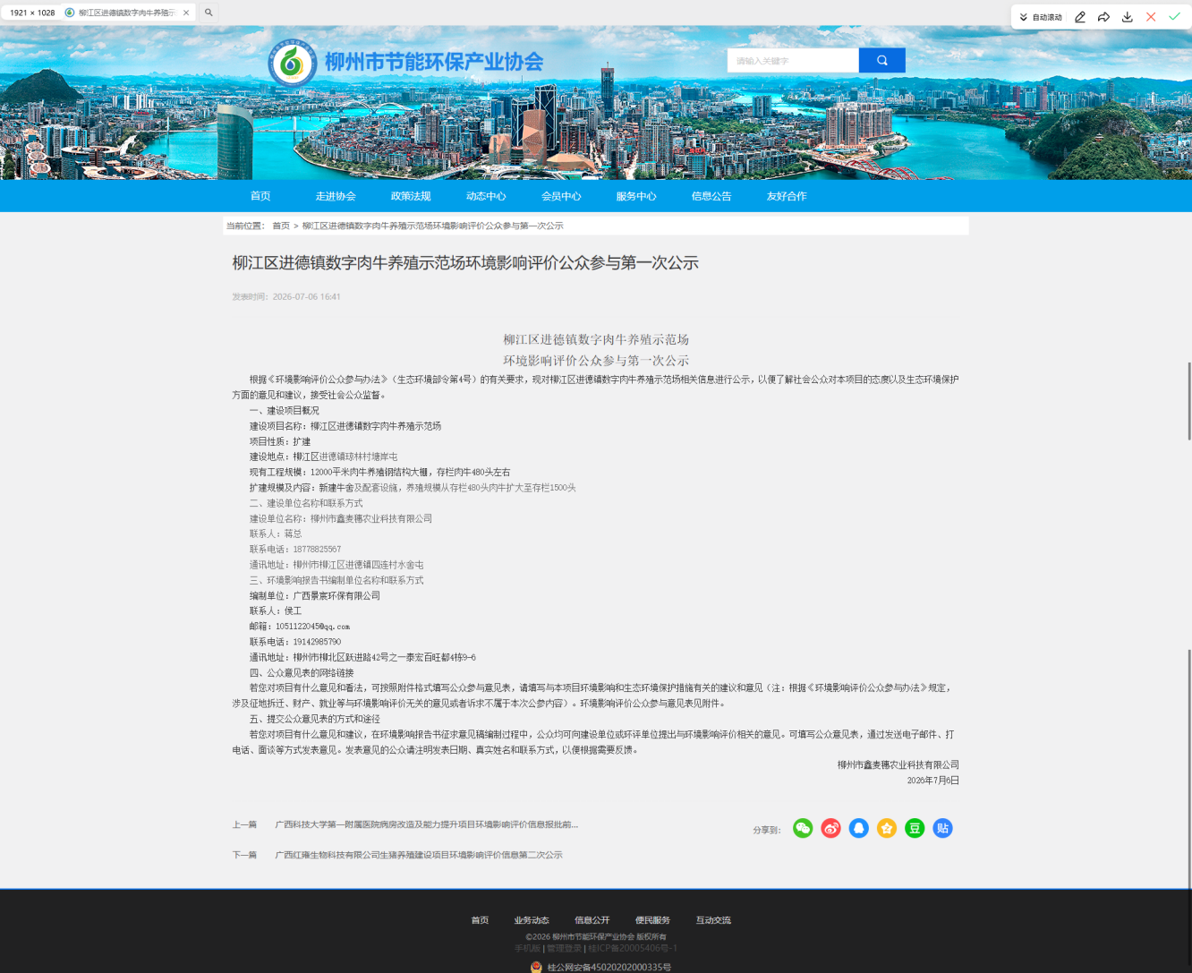
图1 项目在柳州市节能环保产业协会网站第一次公示

其他
除网络公示外，我单位未采用其他方式予以公示。

公众意见情况
在项目环境影响评价信息第一次公示期间，我单位未收到任何反馈信息。

征求意见稿公示情况

公示内容及时限
根据《环境影响评价公众参与办法》，我单位于2026年8月18日对项目进行了第二次公示，将项目环境影响报告书征求意见稿全文的网络链接及查阅纸质报告书的方式和途径予以公示，公示时限为10个工作日，符合《环境影响评价公众参与办法》第十条所列要求。
公示的内容主要包括：
（一）项目名称及概况；
（二）报告书征求意见稿获取方式和途径；
（三）征求意见的公众范围；
（四）公众提出意见的方式和途径（含公众意见表的网络链接）；
（五）公众提出意见起止时间；
（六）项目建设单位及其联系方式；
（七）项目环境影响评价机构及其联系方式。
公示的具体内容见图2。

公示方式

网络
我单位按照《环境影响评价公众参与办法》的要求，于2026年8月18日在柳州市节能环保产业协会网站对项目环境影响评价进行了征求意见稿公示。符合《环境影响评价公众参与办法》第十一条所列要求。该网站是全国环境影响评价信息公示的主要平台之一，属于行业常用的公示渠道，载体选取符合《环境影响评价公众参与办法》“第十条”的要求。
公示网址为：
http://lzecep.com/nd.jsp?id=689
公示截图如下：
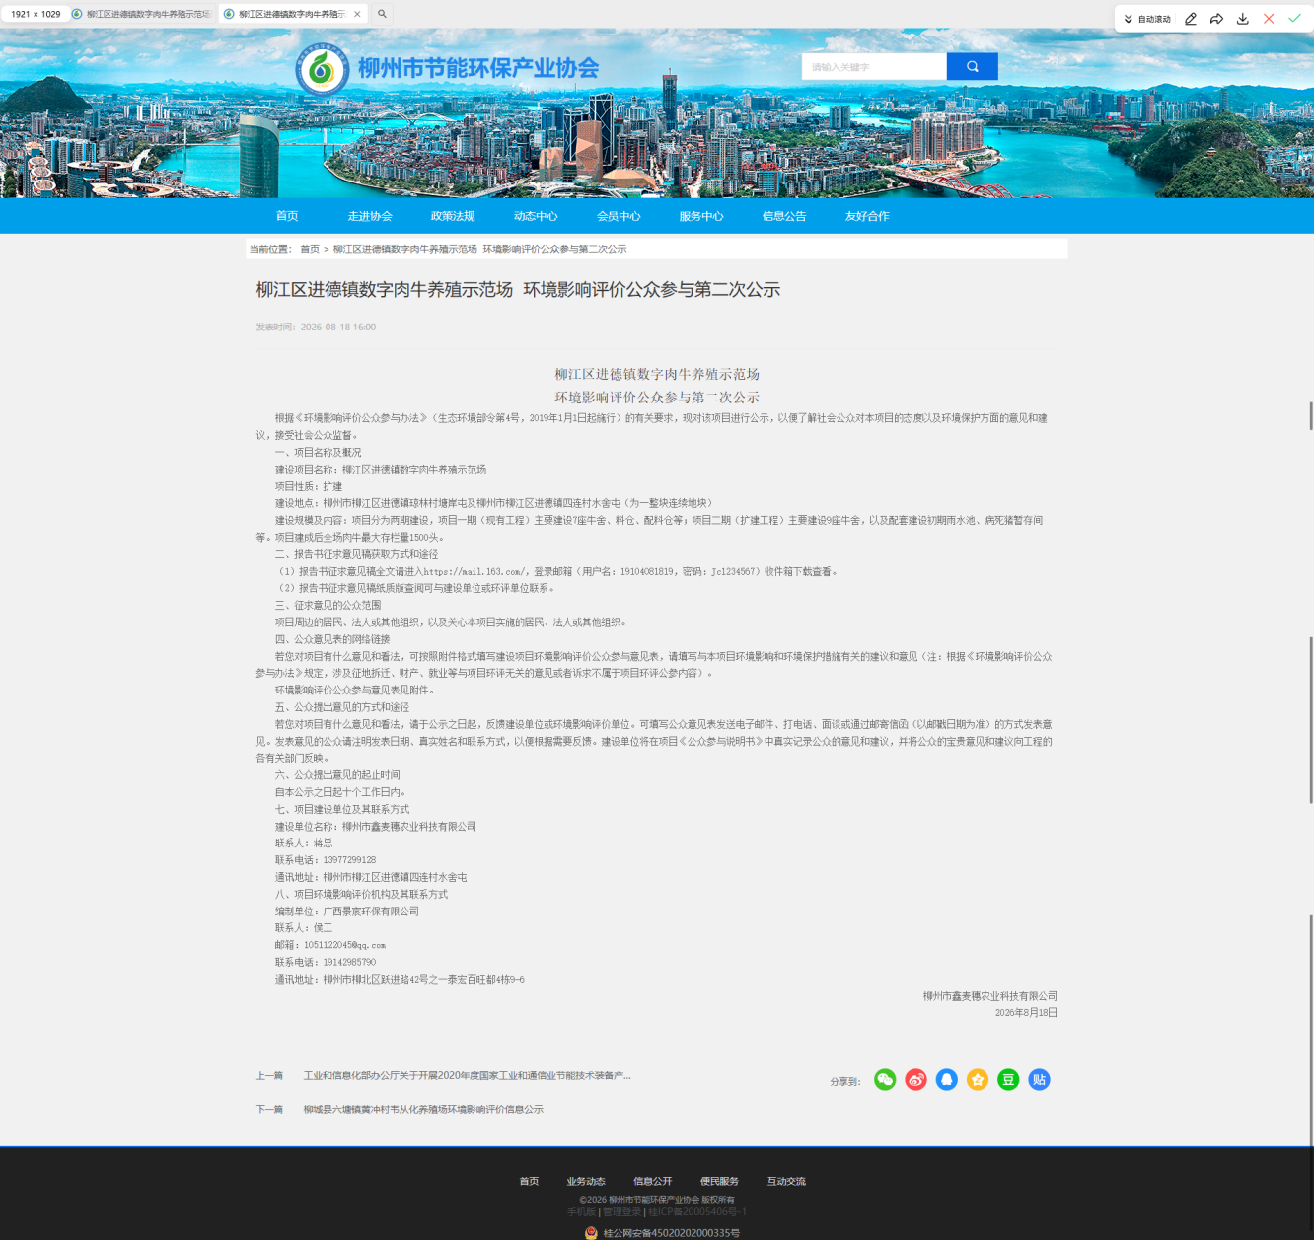

图 2 项目在柳州市节能环保产业协会网站的第二次公示

    - 报纸
在本次环境影响评价公众参与信息网络公示期间，我单位于2026年8月20日和2026年8月21日在中国商报同步刊登项目环境影响评价公众参与信息公告。报纸刊登内容主要是：项目环境影响报告征求意见稿、公众意见表的网络连接、征求意见的公众范围、公众提出意见的方式和途径、公众提出意见的起止时间以及建设单位联系方式。
中国商报是建设项目所在地公众容易接触的报纸，故本项目环境影响评价信息公告刊登在中国商报上，符合《环境影响评价公众参与办法》（生态环境部令第4号）中第十一条的相关要求。
本项目环境影响评价公众参与信息公告于2026年8月20日和2026年8月21日在《中国商报》刊登2次。相关报纸照片如下：
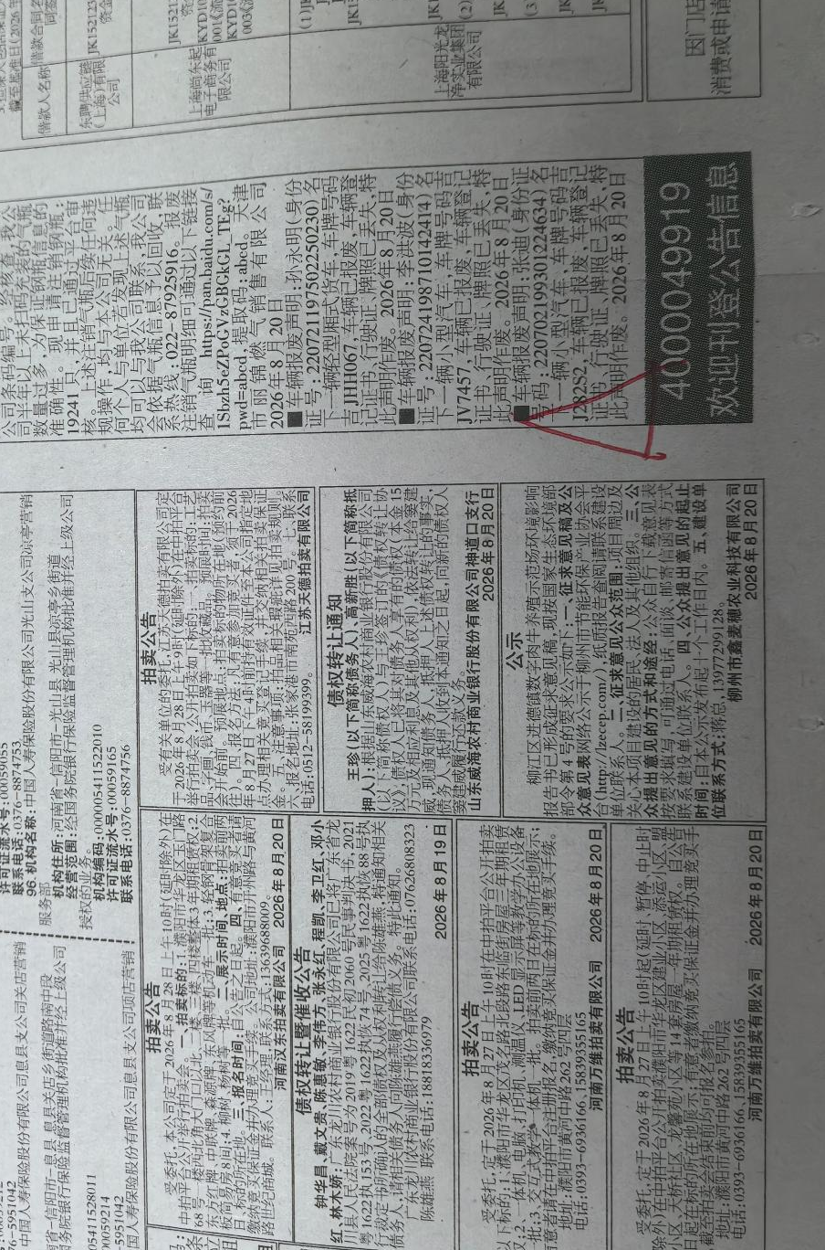
图 3 项目在《中国商报》第一次公示图片（2026年8月20日）
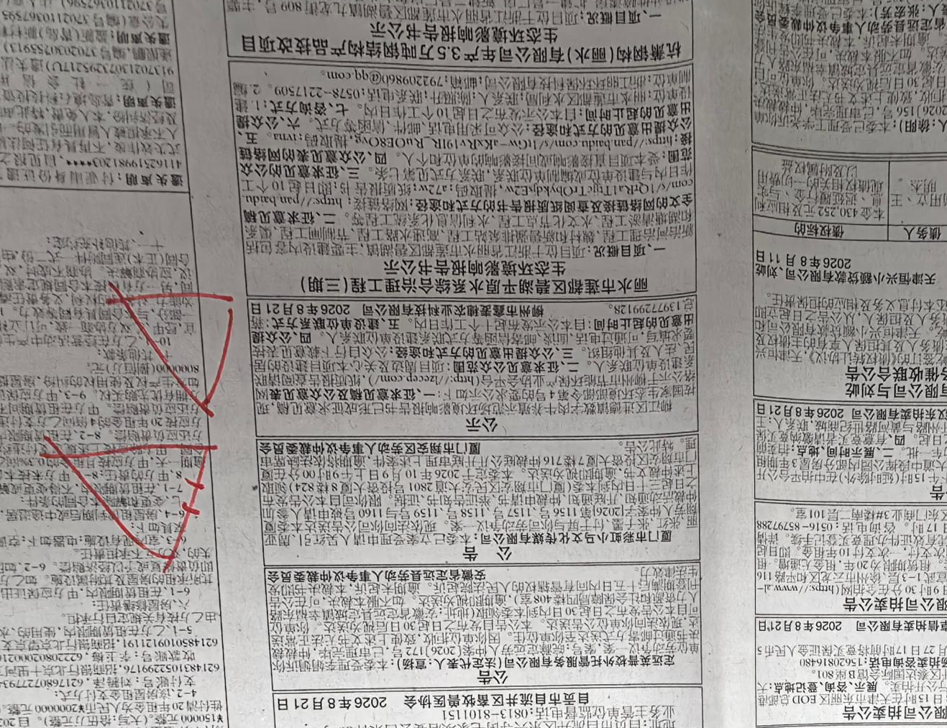
图4 项目在《中国商报》第二次公示图片（2026年8月21日）

张贴
在第二次公示期间，本公司于2026年8月17日在项目厂区周边四连村、琼林村信息公开栏现场张贴环评第二次公示，以上村屯位于项目评价范围及周边区域，张贴区域选取符合《环境影响评价公众参与办法》“第十一条”的要求。张贴公示的照片如下：

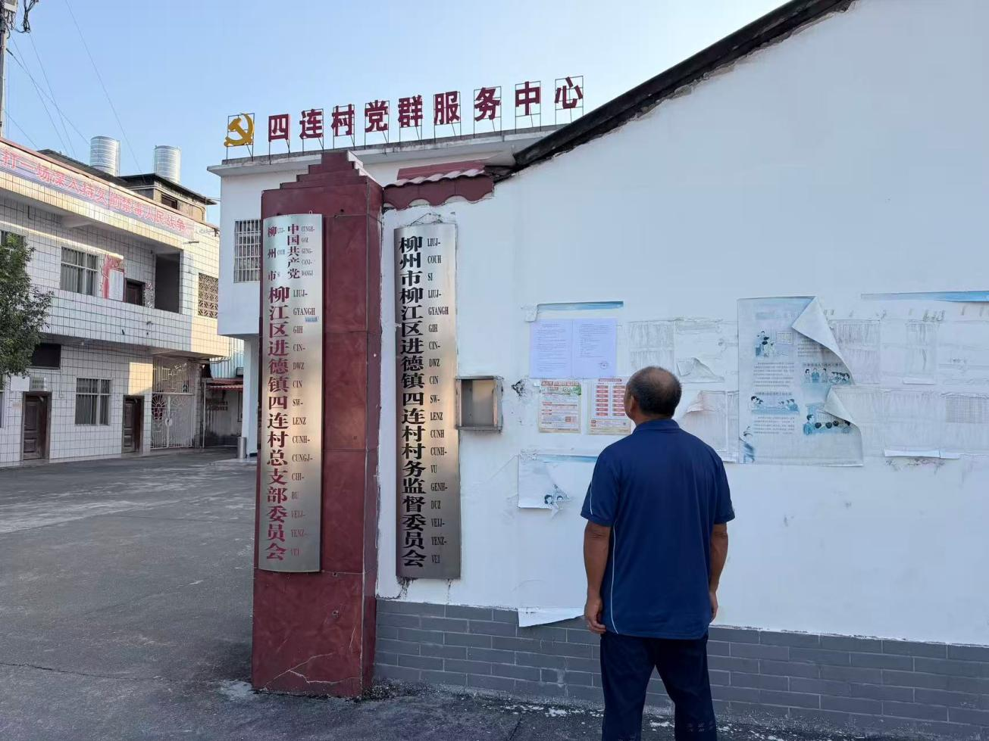
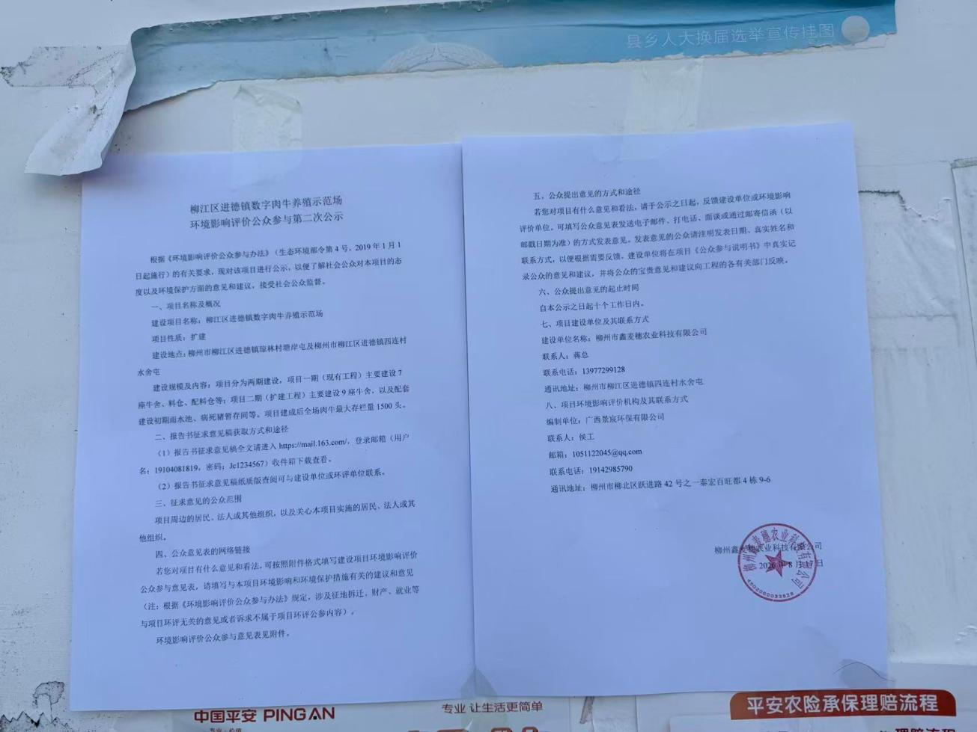
图5 2026年8月17日四连村张贴公示
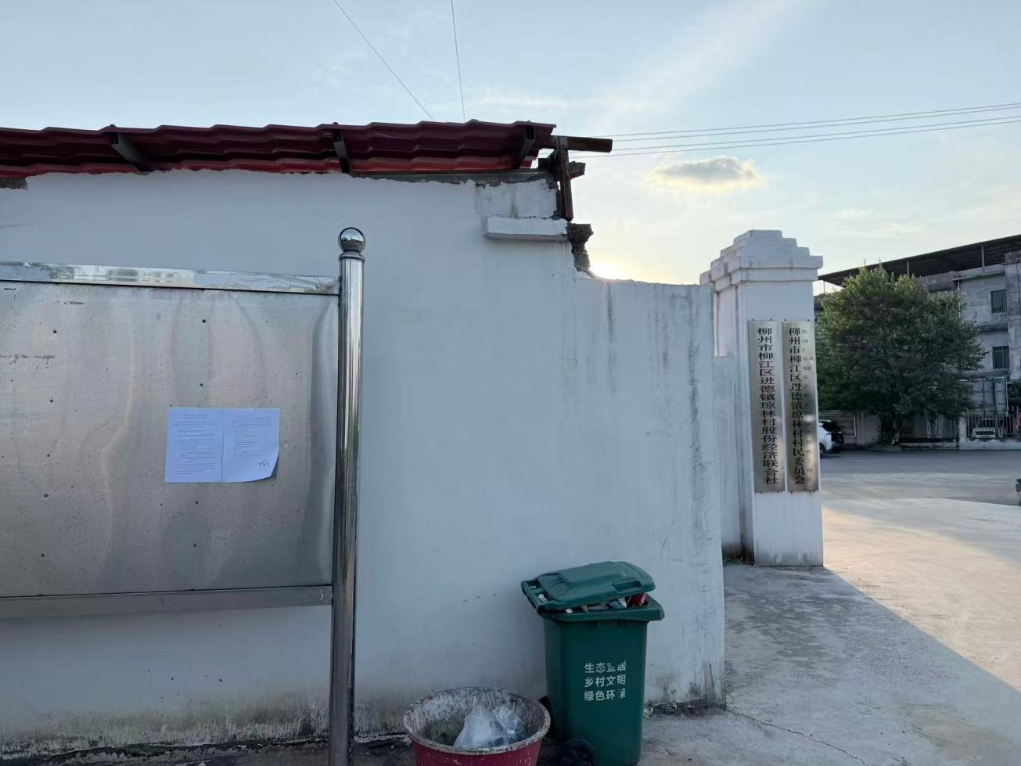
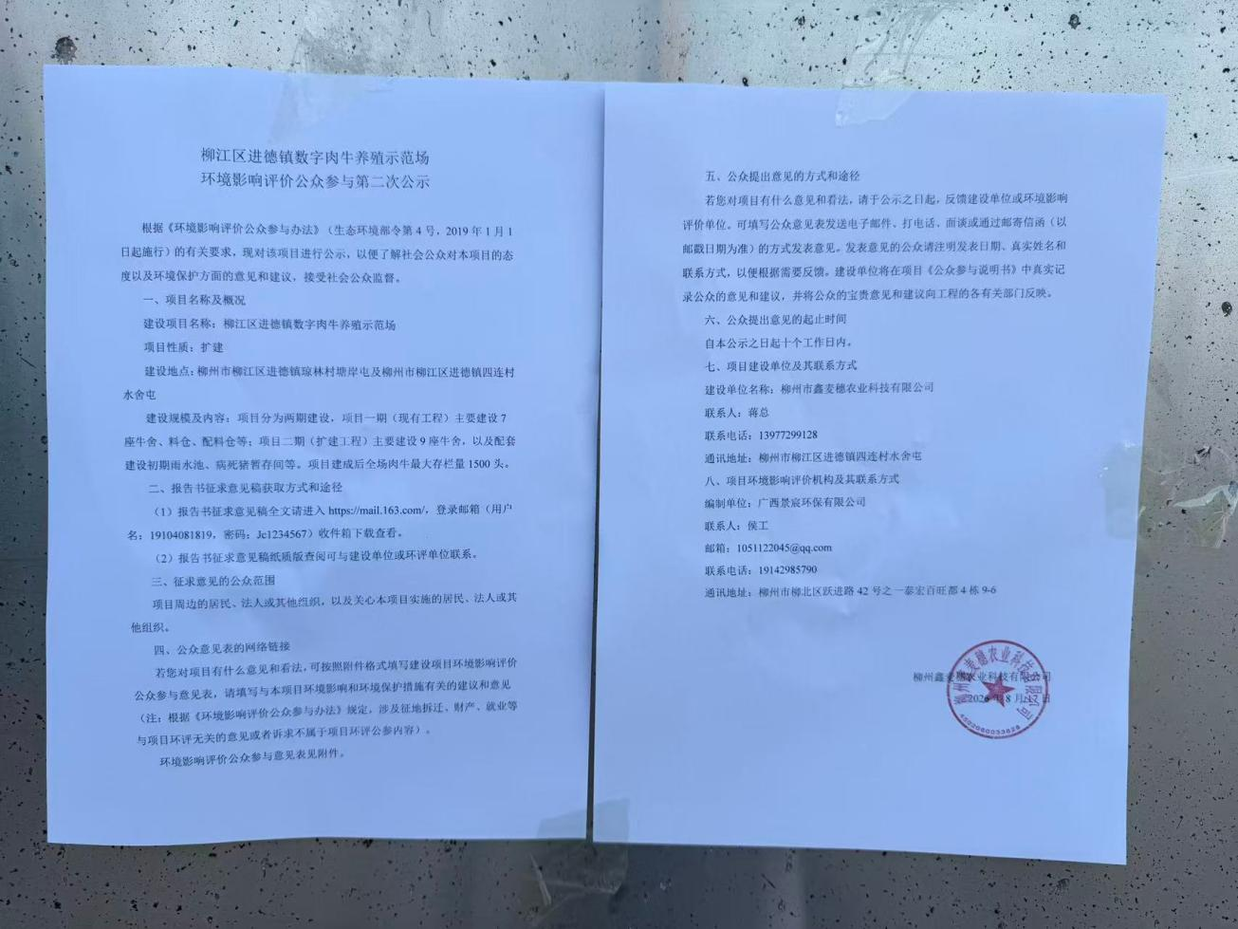
图6 2026年8月17日琼林村张贴公示

其他
第二次公示期内，我单位除网络、报纸和张贴公示外，未采用其他方式进行公示。

查阅情况
我单位在柳州市柳江区进德镇柳州鑫麦穗农业科技有限公司办公点设置了便于公众查阅的办公室，备有项目环境影响报告书征求意见稿全文纸质版，便于公众查阅。在项目环境影响评价信息公示期间，未收到相关公众查阅反馈情况。

公众提出意见情况
我单位按照《环境影响评价公众参与办法》（生态环境部令第4号）要求在柳州市节能环保产业协会网站、《中国商报》公开项目环境影响评价的相关信息，公众可以通过柳州市节能环保产业协会网站下载公众意见表填写意见，也可以通过电话、邮寄信函或者当面提交等方式向我单位反馈意见。在项目环境影响评价公示期间我单位及项目环评单位均未收到任何反馈信息。

其他公众参与情况
在项目环境影响评价信息公示期间，我单位未收到任何单位或个人对项目环境影响提出的相关反馈信息，因此未组织开展进一步的深度公众参与工作。

公众座谈会、听证会、专家论证会等情况
本项目未开展公众座谈会、听证会、专家论证会等深度公众参与活动。

其他公众参与情况
本项目未开展其他公众参与活动。

宣传科普情况
本项目未开展宣传科普活动。

公众意见处理情况

公众意见概述和分析
我单位环境影响评价信息公示期间未收到任何单位或个人给予的反馈信息。

公众意见采纳情况
我单位环境影响评价信息公示期间未收到任何单位或个人给予的反馈信息，故没有相关公众意见的采纳情况。

公众意见未采纳情况
我单位环境影响评价信息公示期间未收到任何单位或个人给予的反馈信息，故没有相关公众意见的未采纳情况。

报批前公开情况
我单位向柳州市行政审批局报批环境影响报告书前，于2026年9月11日在柳州市节能环保产业协会进行报批前公开。
网址：https://lzecepxh.jz.fkw.com/nd.jsp?id=695&id=695
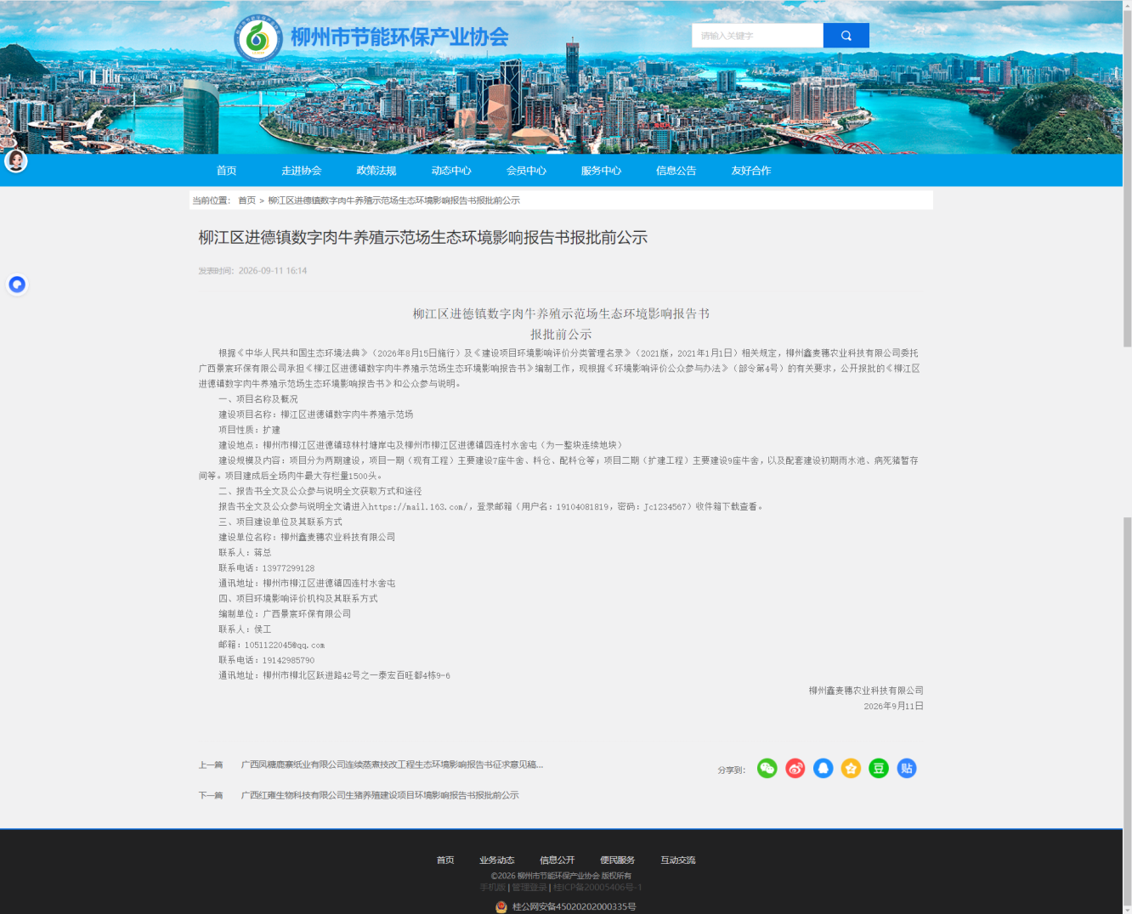
图7 项目在柳州市节能环保产业协会网站报批前公示
公开包括下列信息：
（一）拟报批环境影响报告书全文
（二）公众参与说明。
报批前公开情况符合《环境影响评价公众参与办法》第二十条规定。

其他
本次环境影响评价的相关资料，包括环境影响报告书（征求意见稿）及公示材料等，均已由我单位完整归档备查，存档地址为：柳州市柳江区进德镇柳州鑫麦穗农业科技有限公司办公点。截至本公示期届满之日，存档资料未有公众前往查询，亦未收到任何形式的公众意见。

诚信承诺
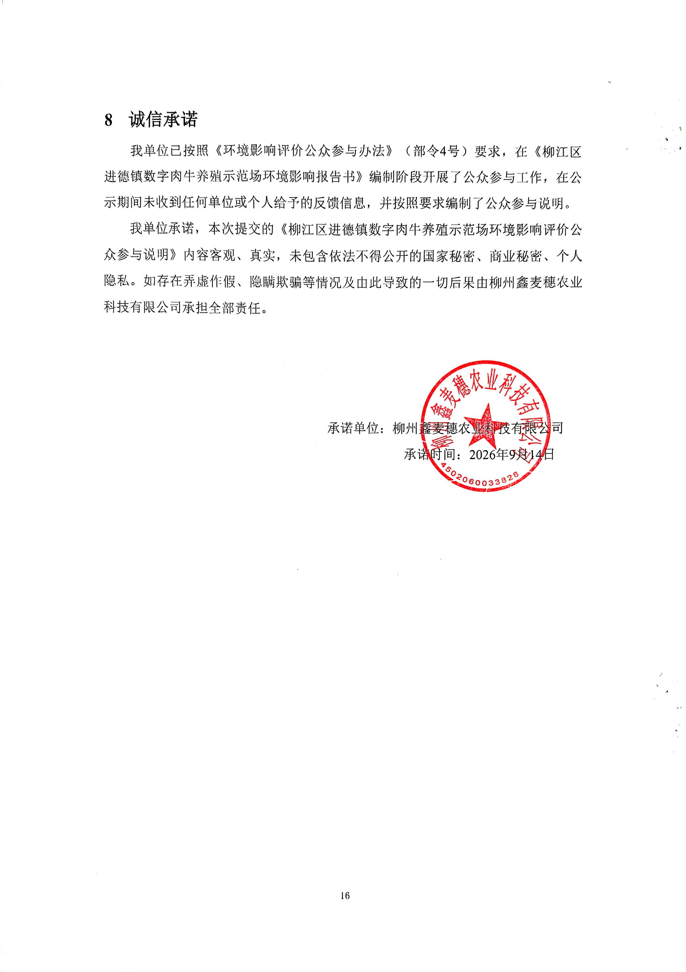
我单位已按照《环境影响评价公众参与办法》（部令4号）要求，在《柳江区进德镇数字肉牛养殖示范场环境影响报告书》编制阶段开展了公众参与工作，在公示期间未收到任何单位或个人给予的反馈信息，并按照要求编制了公众参与说明。
我单位承诺，本次提交的《柳江区进德镇数字肉牛养殖示范场环境影响评价公众参与说明》内容客观、真实，未包含依法不得公开的国家秘密、商业秘密、个人隐私。如存在弄虚作假、隐瞒欺骗等情况及由此导致的一切后果由柳州鑫麦穗农业科技有限公司承担全部责任。

承诺单位：柳州鑫麦穗农业科技有限公司
承诺时间：2026年9月14日

